简 报
益民社区党支部 2023年10月13日
党支部书记讲党课
为扎实深入开展主题教育，坚持把理论学习作为主题教育首要任务并贯穿始终，10月13日上午，益民社区党支部书记邢文娟以“学习贯彻党的创新理论的体会收获和改进工作的方法措施”为题给社区党员上了一堂精彩的党课。
邢文娟从三个方面重点讲解学习贯彻党的创新理论的体会收获和改进工作的方法措施。一是先一步学起来，在理论学习上下功夫。以“沉浸式”学习法学习党的创新理论、岗位技能本领、党规党纪国法，在学深悟透中汲取智慧之源，促进理论学习走心走深走实，深刻理解“五句话”的事实和道路。二是先一步宣传阐述上下功夫。按照推动习近平新时代中国特色社会主义思想“七进”要求，把党的创新理论讲全讲准、讲深讲透，让党员干部群众听得懂、能领会、用得上，推动理论武装往深里走、往实里走、往心里走。三是先一步干起来，在学用转换上下功夫。坚持学思用贯通、知信行统一，增强干的动力，形成干的合力，在以学促干上取得实实在在的成效。
下一步，益民社区将充分发挥党建引领作用，加强党员教育，丰富学习内容，提高学习质量，引导社区党员用好党的理论思想，做到学思践悟、知行合一，切实发挥好党员的模范先锋作用，用实际行动践行初心使命。
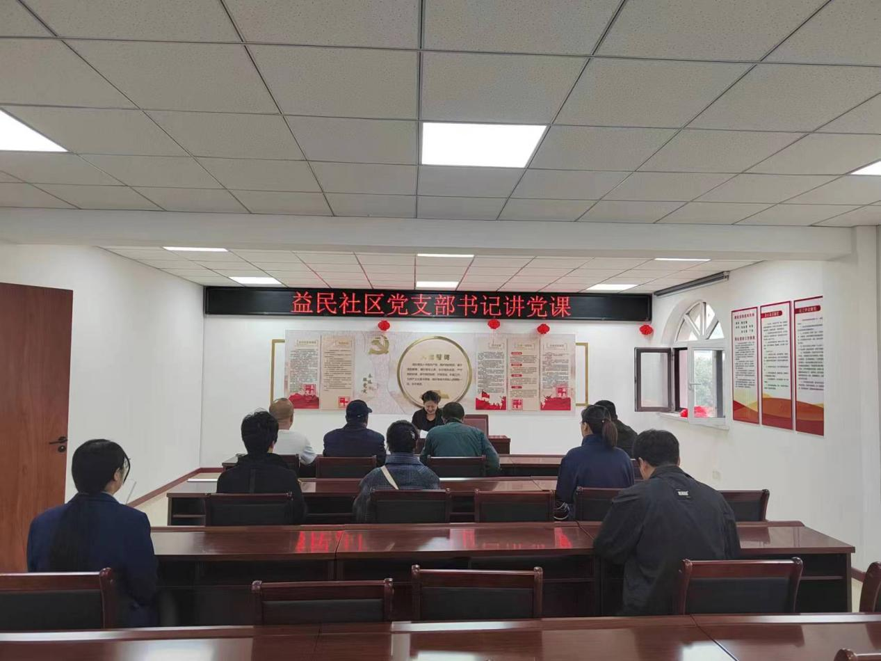
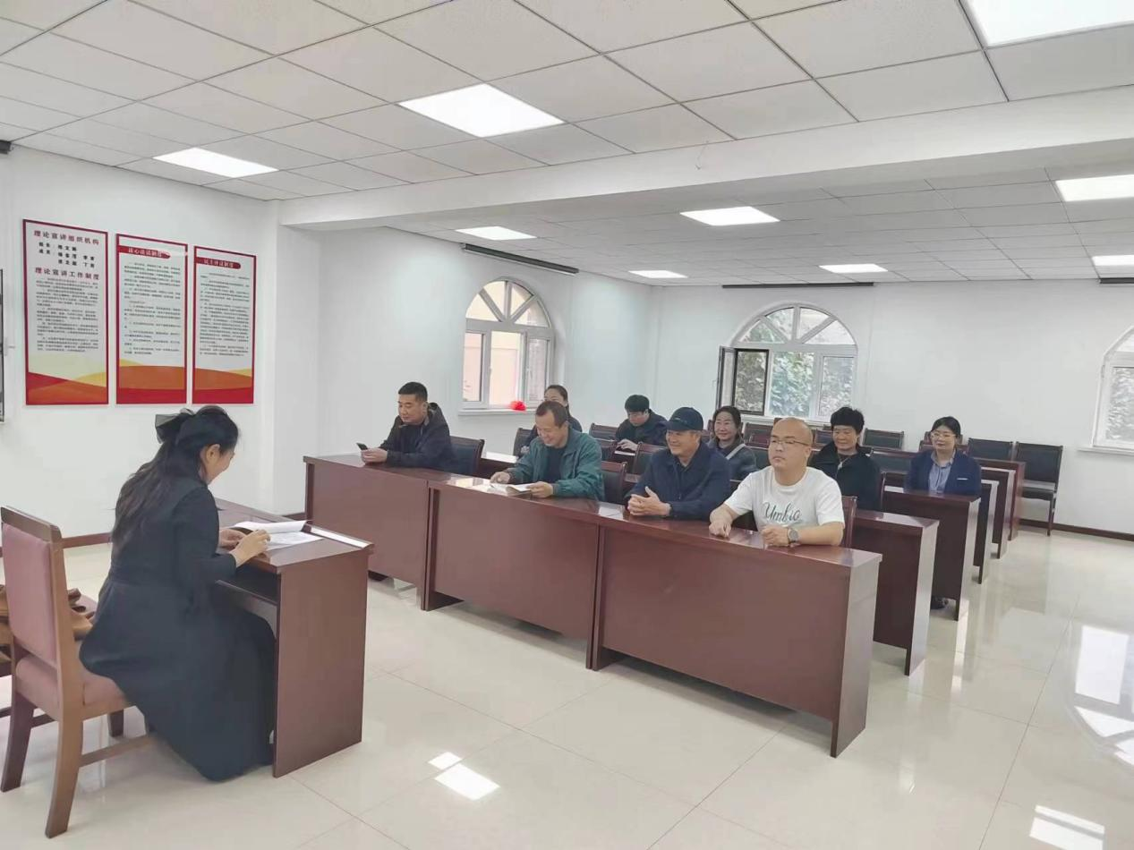

益民社区党支部书记讲党课

